**智能刷卡考勤系统设计与制作**



班 级：　　16计科C2

姓 名：　 宋远迪

学 号：　 20161112726

**目录**

1. **设计总览**
2. **设计思想**
3. **功能实现**
4. **设计体会**

# 设计总览(总)

智能刷卡考勤系统是以RFID射频卡为信息识别载体的适用于企业单位或学校的考勤管理系统。本系统可使人摆脱繁琐、低效的签到模式。识别工作不受环境影响，操作方便快捷，具有防污、防水、加密存储等优点。结合网络通信技术和单片机技术，实现了企业和学校的自动考勤的数据的分析处理，节约了考勤时间，提高了考勤效率并提高了考勤的准确率，促进了企业学校的考勤管理信息化水平的发展。

硬件部分我们采用DRM6300构成的射频卡读卡电路。该芯片具有成本低，工作稳定，精确的采样点等优点。单片机采用STC12单片机。读卡输出信号有单片机识别出卡号通过JDY-40模块实现无线传输，实时上传数据到PC段进行处理。

软件部分分为读卡识别、数据存储和查询、图形界面设计、数据库设计与组织。

# QQ图片20180614005433设计思想（方向三：PC端数据存取、操控软件设计）

图2.1 软件流程与数据库结构图

PC端通过串口无线通信接收学生卡信息，进入开始默认界面，等待接受来自于串口的学生刷卡信息，收到后在多个表中交叉校验，确保刷卡课程正确、不重复刷卡。也可直接通过账号登陆查询/管理系统，根据不同账号权限，进入相应界面，管理员账号可进行添加删除账号，添加删除课程，改变刷卡记录等操作；教师账号可对所授课程考勤情况进行查询和修改；学生可查询已选课程考勤情况。

## 系统界面设计

系统设计分为编码设计和UI设计两部分。

界面主要有默认界面、登陆界面、用户界面(管理人员界面、教师界面、学生界面)和若干管理子界面。

## PC端远程控制及LCD显示

设计PC端控制界面，通过JDY-40无线模块控制STC单片机进入低功耗模式，关闭读卡串口数据扫描，达到类似于休眠的低功耗状态。或从低功耗模式下（定时）唤醒，进入正常工作模式。或可对单片机发送单条定长数据并经由LCD显示，实现两侧用户可视化通信。

1. **功能实现（方向三：PC端数据存取、操控软件设计）**

## 系统界面设计

分为默认界面，登录界面，管理界面，教师界面，学生界面，关于界面，共六个界面，工作流程如图2.1所示。

* + 1. 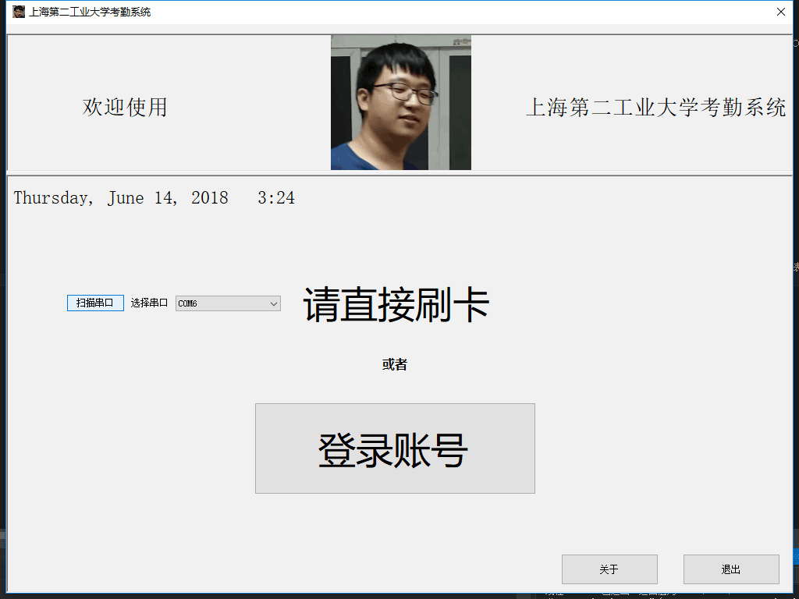**默认界面**

图3.1.1 默认界面

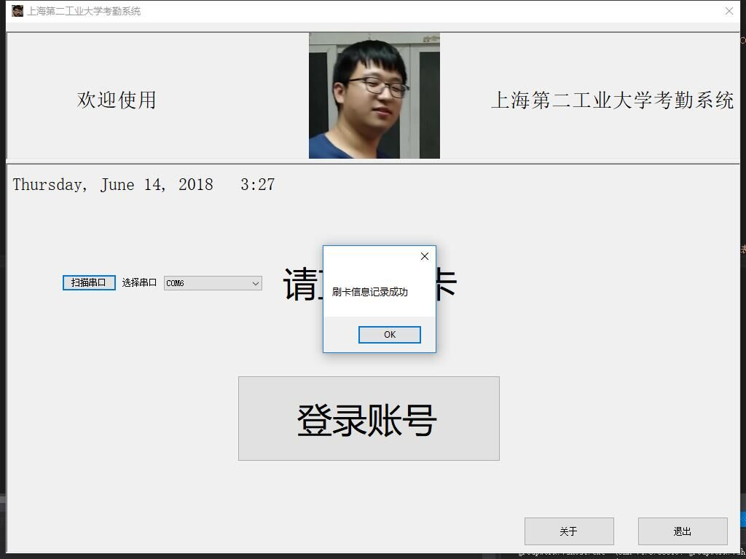默认界面通过timer实现时间显示，串口输入扫描。通过button实现刷新串口列表与向其他窗体的跳转。

图3.1.2 默认界面刷卡成功

* + 1. 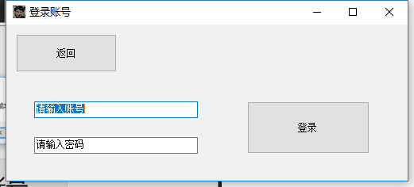**登录界面**

图3.1.3 登录界面

登录界面通过默认窗体点击登录账号按钮进入，进入后默认界面自动隐藏，通过返回键可唤回默认界面。通过textbox输入账号密码后点击登录，通过账号类型自动进入不同管理页面。

* + 1. **管理员管理界面**

可通过下拉菜单选择账号管理、课程管理、刷卡记录管理，进行操作。

* + - 1. **账号信息管理**

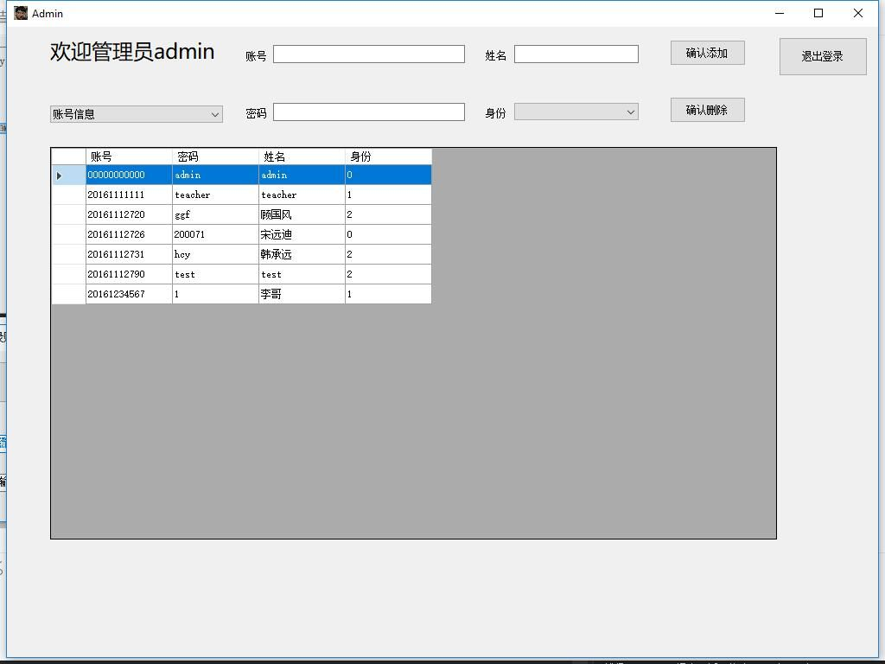图3.1.4 账号信息管理

* + - 1. 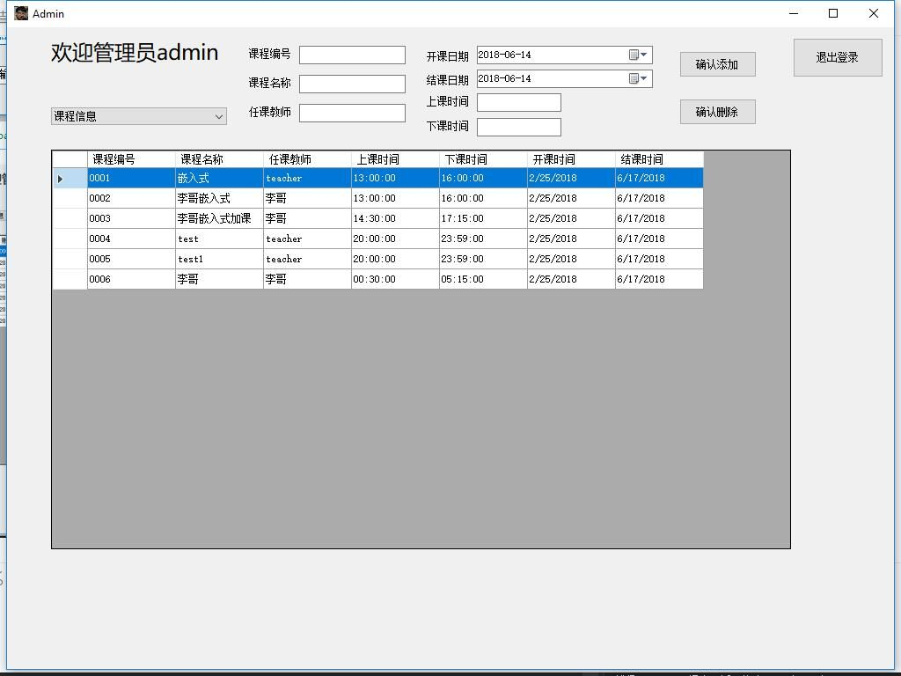**课程管理**

图3.1.5 课程信息管理

* + - 1. **刷卡记录管理**

图3.1.6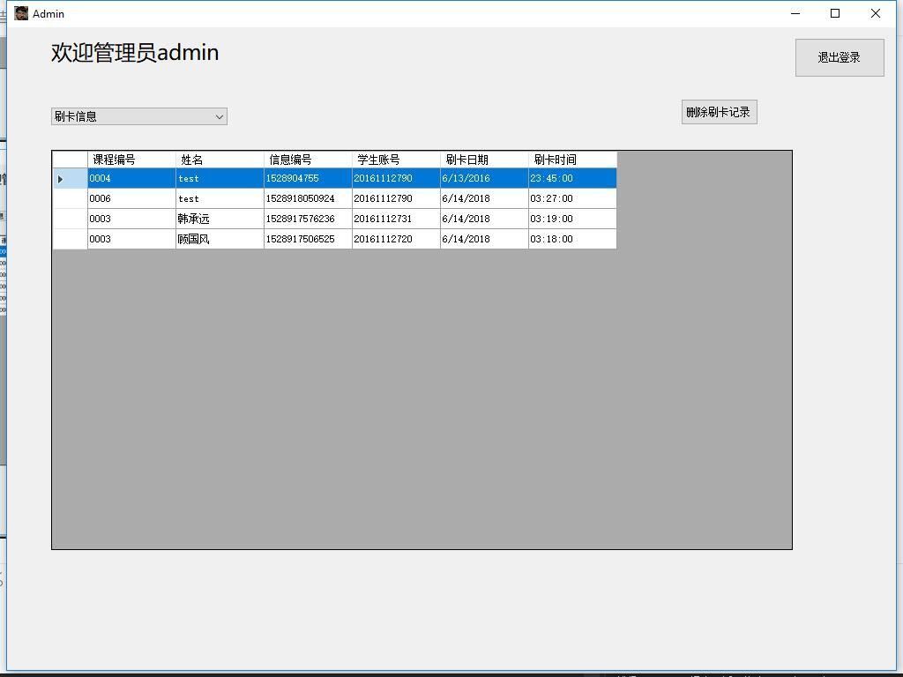 刷卡信息管理

* + 1. 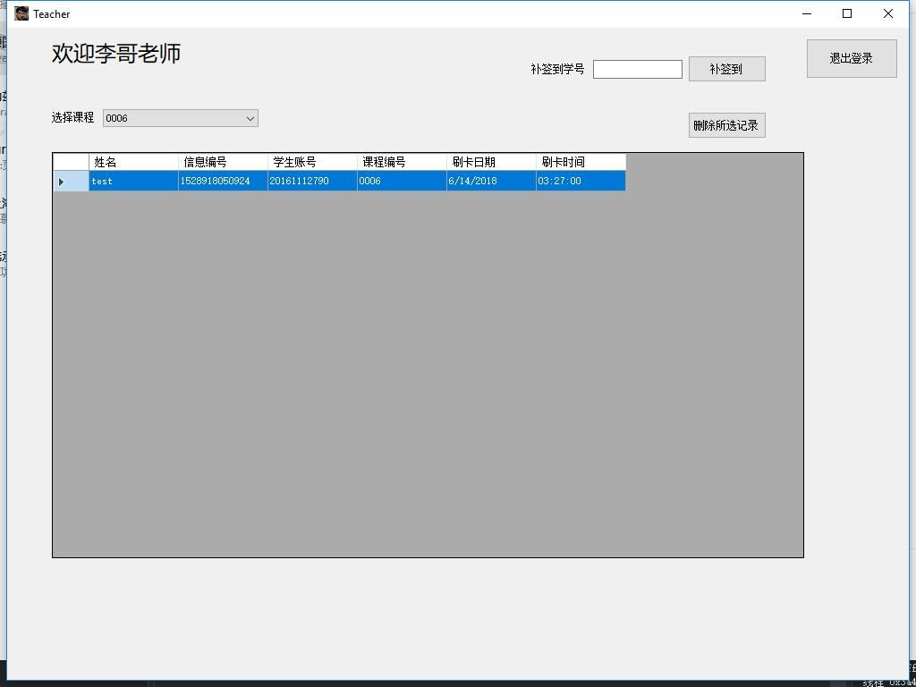**教师界面**

图3.1.7 教师管理界面

* + 1. 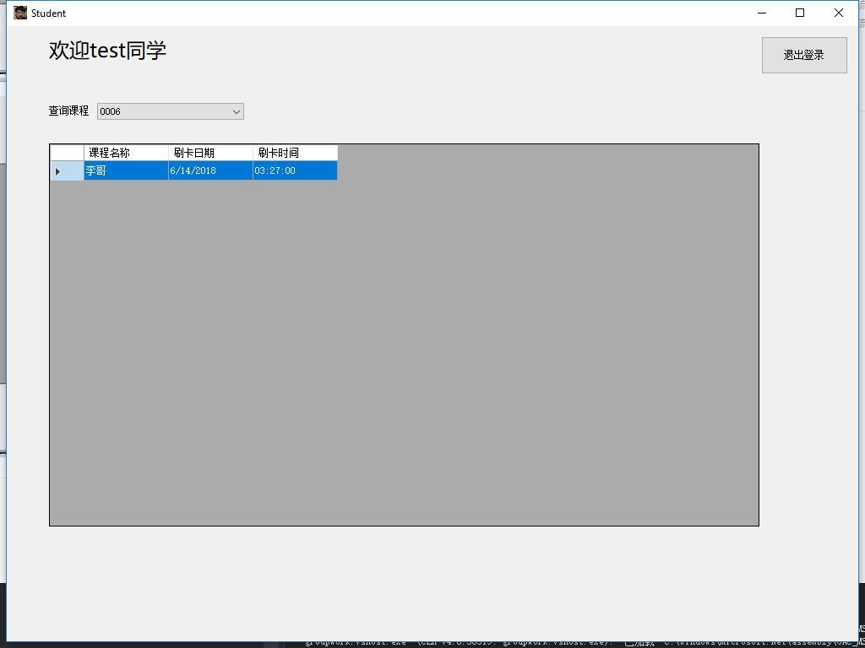**学生界面**

图3.1.8 学生界面

* + 1. **“关于”界面**

图3.1.9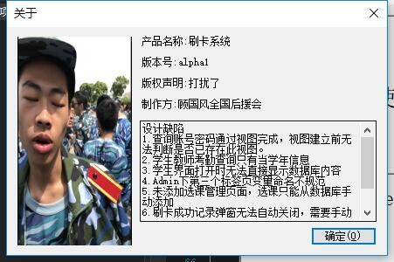 “关于”界面

* 1. **远程操控界面**

由于时间紧张未能实现，将会在以后的版本添加此功能。

* 1. **现存设计缺陷**

详见软件内“关于”页面。

1. **心得体会**

初期与同组同学一起研究了JDY-40的工作原理，并根据每个人的工作经验与兴趣方向制订了个人的攻关方向。本人由于对高级语言编程与数据结构、系统架构设计有浓厚兴趣，故选择PC端软件设计方向。开始时设计整体系统，体量较大、功能较多，后来由于时间有限与技术限制略去了部分功能实现，但主题功能均已实现。由于水平优先，部分数据库方面的操作较不优美，可能会产生数据冗余，对整体运行速度与后期维护造成影响。由于个人审美水平有限，用户界面十分简陋。虽未经稳定性安全性测试，但整体代码结构较为严谨，在正常使用情况下表现较为稳定。由于数据库编码经验有限，在工作过程中遇到了各种问题，借助搜索引擎与相关书籍得到基本解决，其余问题也通过其他方式等价实现。串口通信部分是需要与其他方向的同学协作完成的，与同学一同研究了串口通信方式与JDY-40使用方式后利用JDY-40与USB to TTL模块实现了单片机与PC端的通信。收获了大量单片机硬件与PC端软件编程知识与经验，收获颇丰。但硬件系统与软件系统仍均有较多已知缺陷，以后还需学习相关知识与经验，不断完善此系统。